السيرة الذاتية
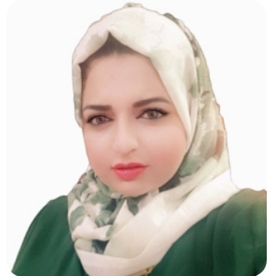ة
شخصية

الاسم الرباعي واللقب: نبراس عامر محمد علي
الشهــــــــــــــــــــــادة: الماجستير
اللقب العلمــــــــــــــي: مدرس مساعد

التـخـصــــــــــــــص : علوم حاسبات

الوظيفـــــــــــــــــــــة: تدريسي
العمل الحالــــــــــــي : تدريسية
محل وتاريخ الــولادة: 13/5/1986 -- بغداد
البريد إلالكترونـــــي : bbo_nh@yahoo.com

- أولاً : الشهادات الحاصل عليها.
ت | الشهادة والتخصص | الجهة المانحة | السنة
1 | البكالوريوس | جامعة بغداد / كلية العلوم للبنات | 2008
2 | الدبلوم العال | جامعة بغداد / كلية العلوم | 2012
3 | الماجستير | جامعة بغداد / كلية العلوم | 2021
4

- ثانياً : التدريس الجامعي .
ت | الجهة (المعهد / الكلية) | الجامعة | الفترة من - الى
1 | كلية التربية للبنات | بغداد | 2021
2
3

- ثالثاً : المقررات الدراسية التى قمت بتدريسها.
ت | القسم | المادة | السنة
1 | الحاسوب | تصميم قواعد البيانات | 2021
2 | الانكليزي | Excel + PowerPoint | 2021
3
4

5
6
7

- رابعاً: عدد ( الاطاريح ، الرسائل ) التي أشرف عليها وناقشها :

- خامساً: عدد المؤتمرات والندوات العلمية التي شارك فيها: 1

- سادساً: الانشطة العلمية الاخرى:

- سابعاً: المشروعات البحثية في مجال التخصص لخدمة البيئة والمجتمع او لتطوير التعليم:

- ثامناً: عضوية الهيئات العلمية المحلية والدولية:

- تاسعاً: كتب الشكر والجوائز والشهادات التقديرية:
- عاشراً: اللغات التي يجيدها: العربية + الانكليزية

